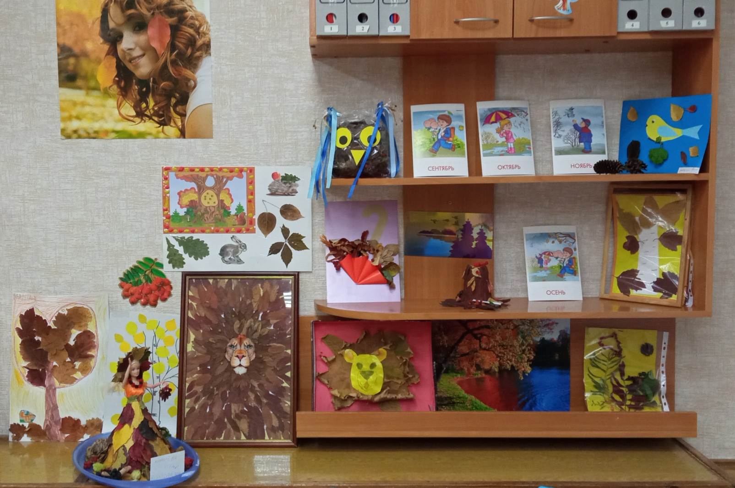
«ЛИСТЬЯ ЖЁЛТЫЕ НАД ГОРОДОМ КРУЖАТСЯ»
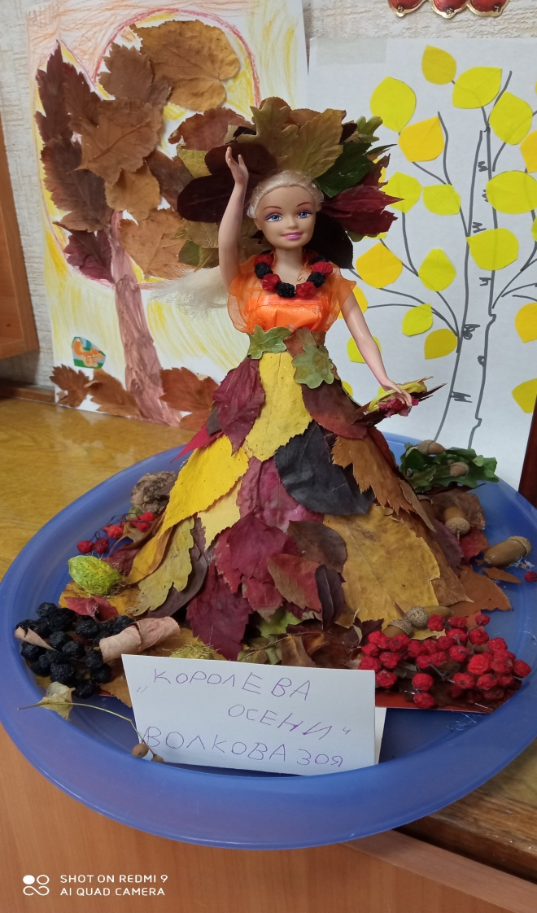 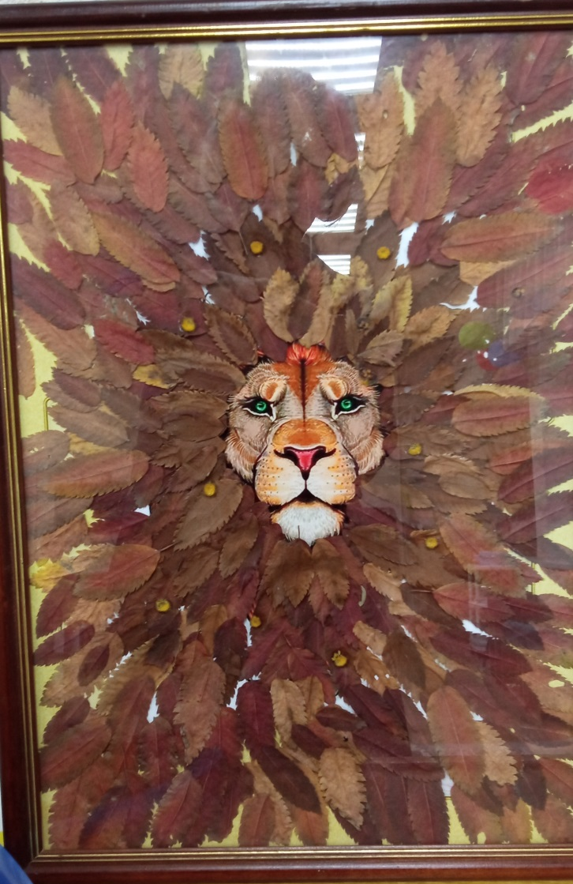«КОРОЛЕВА ОСЕНЬ» «КОРОЛЬ – ЛЕВ»

